CHỦ ĐỀ 3: CÁC THỂ CỦA CHẤT
BÀI 5: SỰ ĐA DẠNG CỦA CHẤT
Thời gian thực hiện: 2 tiết
I. MỤC TIÊU
1. Năng lực
a) Nhận thức khoa học tự nhiên:
- Nhận biết được chất ở quanh ta vô cùng đa dạng, ở đâu có vật thể ở đó có chất. Chất có ở trong vật sống, vật không sống, vật thể tự nhiên, vật thể nhân tạo. Phân biệt được giữa thể và chất.
-Trình bày được một số đặc điểm cơ bản của ba thể rắn, lỏng, khí.
b) Tìm hiểu tự nhiên
- Quan sát tranh, ảnh và thu thập thông tin từ hiện tượng thực về chất ở xung quanh ta và phân loại các vật thể gặp trong cuộc sống . Xác định được một số chất có trong các vật thể.
- Làm thí nghiệm đơn giản, quan sát và so sánh đặc điểm về hình dạng và kích thước( thể tích) của chất ở thể rắn, lỏng, khí.
- Đưa ra được một số ví dụ về đặc điểm cơ bản của ba thể của chất.
c) Vận dụng kiến thức, kĩ năng
- Ứng dụng và bảo quản các chất ở các thể khác nhau
- Rèn luyện kỹ năng tìm tòi, quan sát.
- Rèn kĩ năng làm việc cá nhân và làm việc nhóm.
2. Phẩm chất
- Trách nhiệm: Có trách nhiệm trong hoạt động nhóm, chủ động nhận và thực hiện nhiệm vụ nhóm trong xử lí kết quả nghiên cứu và rút ra nhận xét.
- Chăm chỉ: Ham học hỏi, tìm hiểu tài liệu, thông tin ở địa phương, gia đình, internet về các phương pháp tách chất ra khỏi hỗn hợp.
- Trung thực:Trung thực, cẩn thận trong thu thập thông tin, xử lí kết quả và rút ra nhận xét.
II. THIẾT BỊ DẠY HỌC VÀ HỌC LIỆU
1. Thiết bị dạy học:
- a) Giáo viên: Một khối trụ kim loại, 1 cốc dầu ăn, một túi nilong, dây buộc, 1 cái cân.
- Phiếu học tập.
- Tranh ảnh về các chất, các thể trên power point.
b) Học sinh : Sách giáo khoa, bút lông.
c) CNTT: Máy tính, máy chiếu.
2. Học liệu:
- Kiến thức bổ trợ : Các chất xung quanh ta
III. TIẾN TRÌNH DẠY HỌC
Tiết | Nội dung | Ghi chú  (PPDH, KT)
1  2 | Hoạt động 1: Mở đầu (10’) | PPDH: Dạy học trực quan  KTDH: Động não
1  2 | Hoạt động 2: Hình thành kiến thức mới.  Hoạt động 2.1 Tìm hiểu chất ở xung quanh ta  (20’) | PPDH: Giải quyết vấn đề  KTDH: Động não
1  2 | Hoạt động 2.2. Tìm hiểu về ba thể của chất và đặc điểm của chúng  (15’) | PPDH: Dạy học theo góc  PP thực hành – thí nghiệm  KTDH: Động não, chia nhóm
1  2 | Hoạt động 3. Luyện tập (20’) | PPDH: Giải quyết vấn đề  KTDH: Sơ đồ tư duy, chia nhóm
1  2 | Hoạt động 4.Vận dụng (25’) | PPDH: Giải quyết vấn đề

HOẠT ĐỘNG 1: MỞ ĐẦU ( 10 phút)
a. Mục tiêu: Kích thích nhu cầu tìm hiểu, khám phá kiến thức mới.
b. Nội dung: HS quan sát một số hình ảnh và quan sát xung quanh, kể tên các dụng cụ học tập quanh em; kể tên các con vật, loài hoa , kể tên các hành tinh trong hệ Mặt Trời mà em biết
c. Sản phẩm: Tên các vật thể
d. Cách thức tổ chức:
* Bước 1: Chuyển giao nhiệm vụ học tập
- GV: Yêu cầu HS hoạt động độc lập: kể tên các dụng cụ học tập quanh em; kể tên các con vật, loài hoa, kể tên các hành tinh trong hệ Mặt Trời mà em biết
* Bước 2: Thực hiện nhiệm vụ học tập:
HS kể tên
* Bước 3: Báo cáo kết quả thực hiện nhiệm vụ học tập
Học sinh báo cáo kết quả.
Gợi ý câu trả lời:
-Các dụng cụ học tập: Sách, vở, bút, thước, tẩy...
-Các con vật: gà, vịt, hổ, báo, trâu, bò, giun, chó...
-Loài hoa: hoa hồng, hoa cúc, hoa anh đào, hoa phượng...
-Các hành tinh trong hệ Mặt Trời: Trái Đât, Mặt Trăng,Sao Thổ, Sao Kim ,Sao Thủy ,Sao Hỏa, Sao Mộc

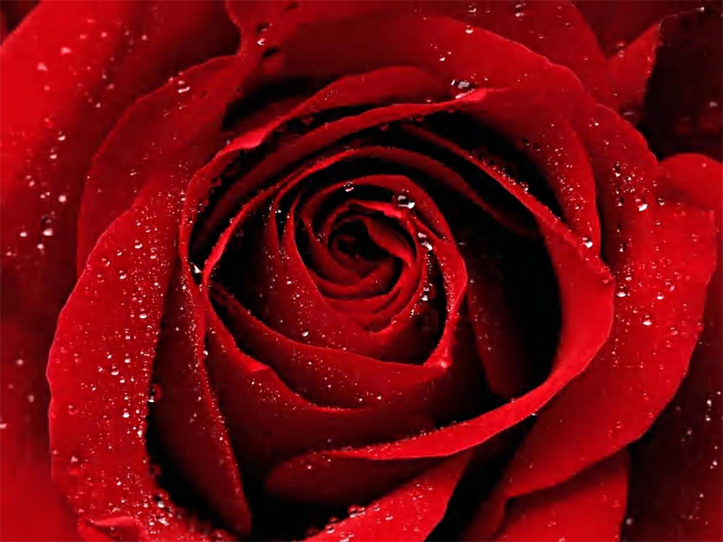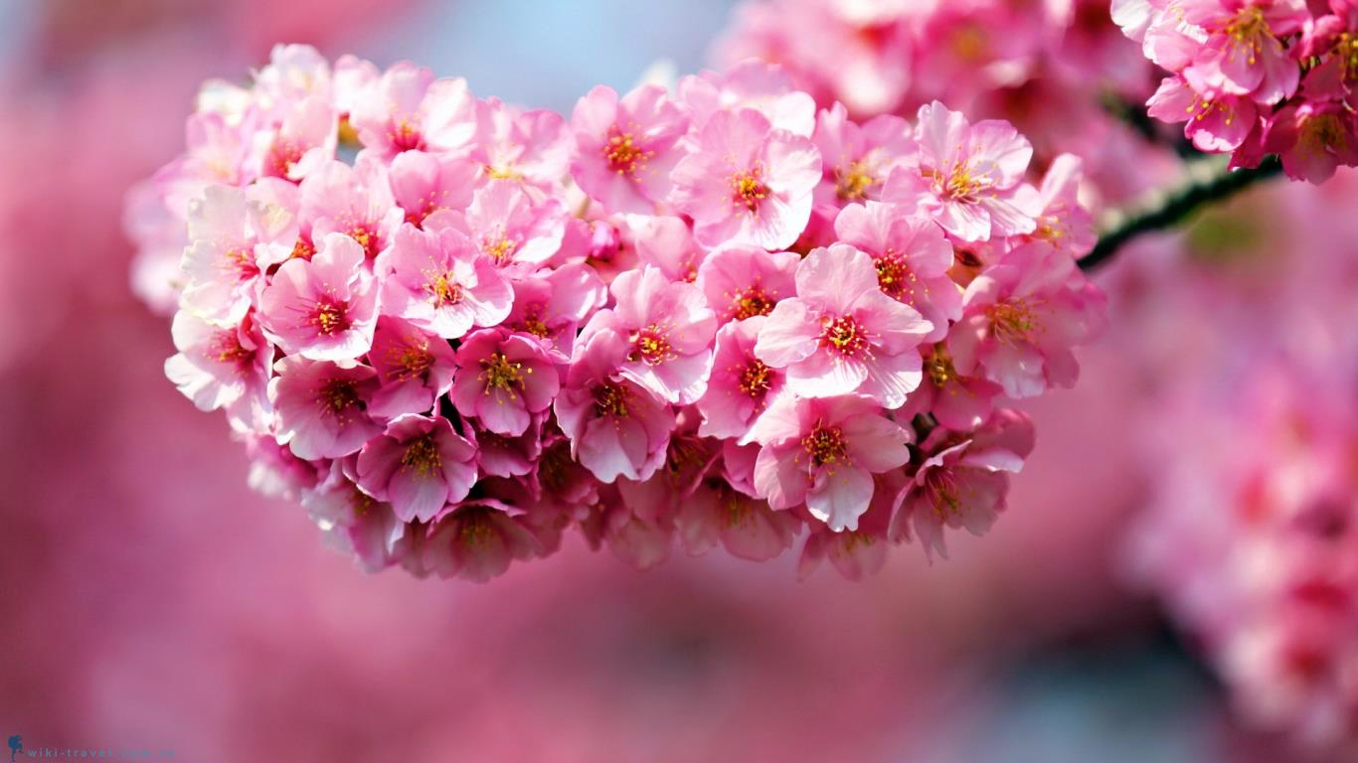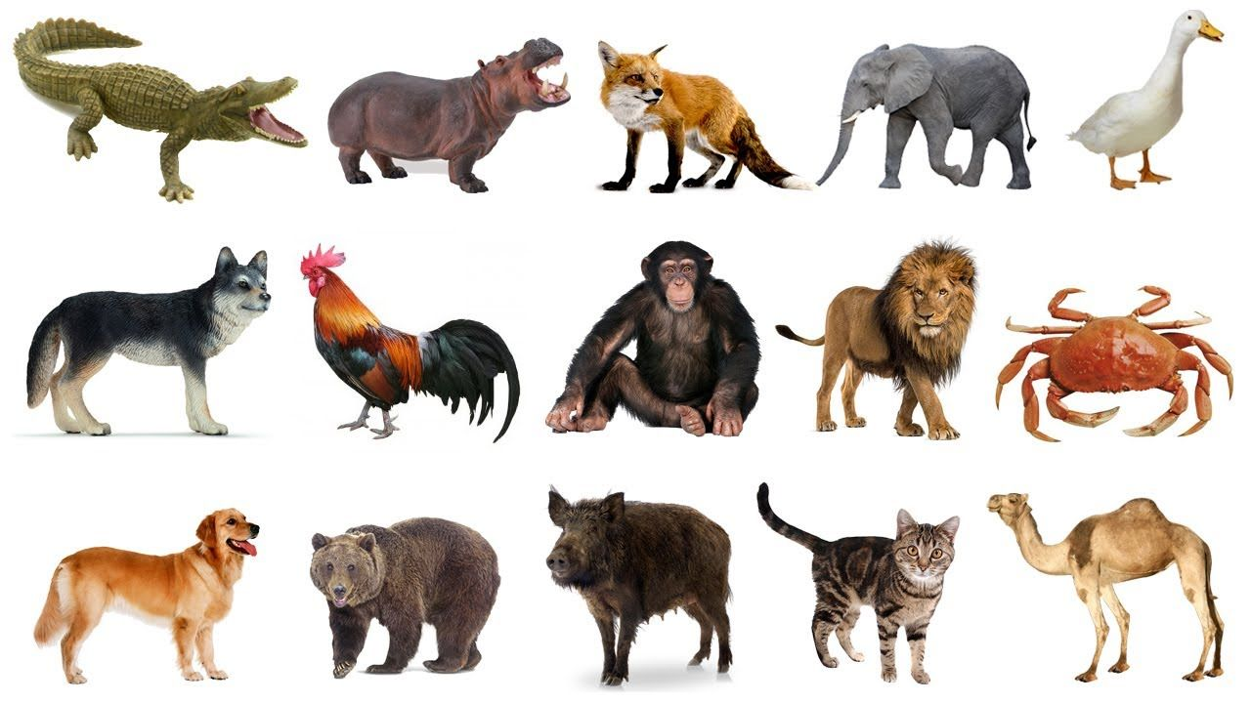
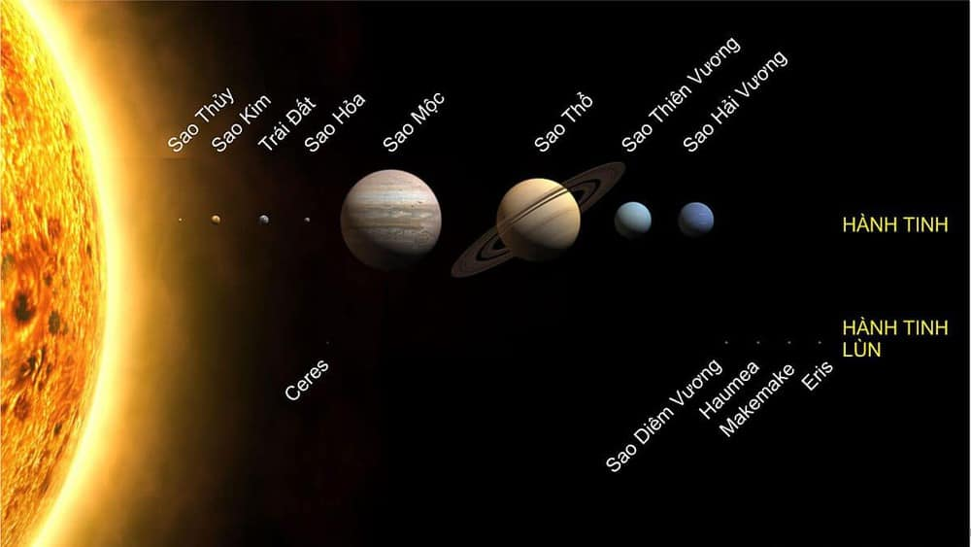

* Bước 4: Đánh giá kết quả học tập
GV : Không nên đánh giá, bình luận về ý kiến của HS, các em được tự do bộc lộ suy nghĩ riêng, thể hiện sự hiểu biết vẽ sự đa dạng của các vật thể xung quanh
GV nêu vấn đề: Chúng ta đang sống trong thế giới chứa vô vàn các vật thể, từ vật thể khổng lồ như các ngôi sao, các hành tinh đến những vật nhỏ bé như cây cỏ, con kiến,... Ta có thể phân loại chúng theo các cách khác nhau như phân loại thành vật sống và vật không sống hay vật thể tự nhiên và vật thể nhân tạo,... tất cả các vật thể đều được tạo thành từ các chất.
HOẠT ĐỘNG 2: HÌNH THÀNH KIẾN THỨC MỚI
Hoạt động 2.1 Tìm hiểu chất ở xung quanh ta (20’)
Hoạt động 2.1.1 Tìm hiểu vật thể và sự đa dạng của chất (15’)
- Mục tiêu: Giúp học sinh xác định được vấn đề cần học tập là: phân biệt được vật thể, chất với thể; tìm hiểu sự đa dạng của chất.
- Nội dung:
Học sinh làm việc với bảng học tập khai thác hình 5.1 và hoạt động nhóm nhận thức hiện có về vật thể, chất, thể
Hoạt động cá nhân
Vật thể | Phân loại vật thể
Bình chứa khí Oxigen
Bút chì
Con gà
Vi khuẩn
Nước
Bắp ngô
Hoạt động nhóm
Vật thể | Phân loại vật thể | Chất tạo nên vật thể

- Sản phẩm:
Câu trả lời của học sinh:
- Với H5.1: HS đưa được 4 vật thể trong hình về các nhóm vật thể tự nhiên, vật thể nhân tạo, vật sống và vật không sống
Vật thể | Phân loại vật thể
Bình chứa khí Oxigen | Vật thể nhân tạo
Bút chì | Vật không sống
Con gà | Vật sống
Vi khuẩn | Vật sống
Nước | Vật thể tự nhiên
Bắp ngô | Vật thể tự nhiên
. (Vật thể có thể phân loại theo nhiều cách khác nhau và mang ý nghĩa tương đối.)
- Với hoạt động nhóm:
Vật thể | Phân loại vật thể | Chất tạo nên vật thể
Cây cao su | Vật sống | Mủ, nước, chất xơ...
Bánh mỳ | Vật không sống | Tinh bột,bột nở,..
Qủa cam | Vật thể tự nhiên | Nước, đường, chất xơ, vitamin C...
Thước kẻ | Vật thể nhân tạo | Nhựa
Con chó | Vật sống | Chất đạm, chất béo, nước..
(Vật thể có thể phân loại theo nhiều cách khác nhau và mang ý nghĩa tương đối.)
d. Tổ chức thực hiện:
* Bước 1: Chuyển giao nhiệm vụ học tập
-GV chiếu bảng khai thác h 5.1
-GV chia lớp thành 3 nhóm hoạt động nhóm trong vòng 10 phút thực hiện bảng học tập
* Bước 2: Thực hiện nhiệm vụ học tập:
-HS hoàn thành bảng học tập trong 3 phút;
- GV từ mời 2 hoặc 3 ý kiến của HS. Từ đó đưa ra phân biệt giữa các loại vật thể. Dù là vật thể loại nào thì cũng được tạo nên bởi chất.
-HS thực hiện hoạt động nhóm trong vòng 10 phút
* Bước 3: Báo cáo kết quả thực hiện nhiệm vụ học tập
Học sinh báo cáo kết quả.
* Bước 4: Đánh giá kết quả học tập
Với bảng học tập này HS có những kết quả khác nhau. Tùy theo kết quả từng nhóm GV đánh giá.Thang đo:
 | Tiêu chí đánh giá | Mức độ đạt được
 | Tiêu chí đánh giá | Tốt | Khá | TB
1 | Tích cực tham gia các hoạt động của nhóm
2 | Tự lực thực hiện các nhiệm vụ được phân công
3 | Tinh thần trách nhiệm trong công việc
4 | Lắng nghe ý kiến của thành viên trong nhóm
5 | Hoàn thành nhiệm vụ đúng thời gian quy định
Hoạt động 2.1.2: Tìm hiểu chất ở xung quanh ta (5)
- Mục tiêu:
- Nêu được vật thể do chất tạo nên, ở đâu có vật thể thì ở đó có chất.
- Nêu được một vật thể có thể do nhiều chất tạo nên và một chất có thể có trong nhiều vật thể khác nhau.
- Nội dung:
- Từ phiếu học tập phần 2, HS trả lời cá nhân:
Chọn từ thích hợp trong các từ cho dưới đây để hoàn thành câu còn thiếu phía dưới:
vật thể chất thể một nhiều
a. … tạo nên ….
Ở đâu có vật thể, ở đó có …
b. Một vật thể có thể do … hoặc … chất tạo nên.
Một chất có thể có trong … vật thể.
- Sản phẩm:
Câu trả lời của HS có thể là:
a. Chất tạo nên vật thể.
Ở đâu có vật thể, ở đó có chất.
b. Một vật thể có thể do một hoặc nhiều chất tạo nên.
Một chất có thể có trong nhiều vật thể.
- Tổ chức thực hiện:
*Bước 1:Chuyển giao nhiệm vụ: GV giao nhiệm vụ cho học sinh hoạt động cá nhân trong 2 phút để hoàn thiện phần nhận xét thông qua bài điền từ. Sau đó, yêu cầu HS thảo luận nhóm đôi về kết quả hoạt động cá nhân trong 1 phút.
*Bước 2: Thực hiện nhiệm vụ : HS suy nghĩ, suy nghĩ cá nhân sau đó thảo luận nhóm dưới sự hướng dẫn của GV.
-*Bước 3;Báo cáo kết quả thực hiện nhiệm vụ học tập : Cá nhân trình bày các hs khác lắng nghe, nhận xét, bổ sung.
* Bước 4-Đánh giá kết quả học tập
GV: nhận xét và chốt nội dung chất ở xung quanh ta.
Hoạt động 2.2: Tìm hiểu về ba thể của chất và đặc điểm của chúng (15 phút)
- Mục tiêu:
- Nêu được đặc điểm nhận diện cơ bản của ba thể rắn, lỏng, khí.
- Nội dung:
- HS nghe hướng dẫn từ GV, quan sát hình ảnh chiếu minh họa cho vật thể ở thể rắn, lỏng, khí để điền vào 3 cột đầu trong bảng các đặc điểm của vật chất ở thể rắn, lỏng, khí của phiếu học tập:
Chọn từ hoặc cụm từ: “xác định”; “không xác định” để hoàn thành bảng sau:
Đặc điểm  Chất | Khối lượng | Hình dạng | Kích thước( thể tích) | Các hạt vật chất
Chất rắn
Chất lỏng
Chất khí

- Sản phẩm:
Câu trả lời của HS có thể là:
Đặc điểm  Chất | Khối lượng | Hình dạng | Kích thước  ( thể tích) | Các hạt vật chất
Chất rắn | Xác định | Xác định | Xác định | Liên kết chặt chẽ
Chất lỏng | Xác định | Không xác định | Xác định | Liên kết lỏng lẻo
Chất khí | Xác định | Không xác định | Không xác định | Chuyển động tự do
+ Nhận xét thêm: chất lỏng là chất dễ chảy; chất khí là chất dễ lan tỏa.
- Tổ chức thực hiện:
* Bước 1: Chuyển giao nhiệm vụ học tập
+ GV cho HS quan sát khối kim loại, chai dầu ăn
+GV yêu cầu HS xác định trạng thái và khối lượng của khối kim loại,dầu ăn
GV yêu cầu HS rót dầu ăn từ cốc sang túi.Cân khối kim loại và dầu ăn.
+ GV yêu cầu HS quan sát hình ảnh các vật thể ở thể rắn, lỏng, khí. Thông báo: ở nhiệt độ phòng, chất ở thể rắn thì được gọi là chất rắn, chất ở thể lỏng thì được gọi là chất lỏng, ở thể khí thì được gọi là chất khí.
+ GV yêu cầu HS đọc SGK, quan sát hình ảnh minh họa và hoạt động nhóm để hoàn thiện phần của Phiếu học tập. GV gợi ý đọc thêm phầm em có biết để hoàn thành cột 4 của bảng.
* Bước 2: Thực hiện nhiệm vụ học tập:
-Một HS lên xác định trạng thái, hình dạng,khối lượng của khối kim loại, dầu ăn
- Thực hiện: HS tìm tòi tài liệu, thảo luận và đi đến thống nhất các kiến thức về các đặc điểm của chất rắn, chất lỏng, chất khí.
* Bước 3: Báo cáo kết quả thực hiện nhiệm vụ học tập và thảo luận:
- Khối kim loại có trạng thái rắn,hình dạng, khối lượng xác định. Dầu ăn có trạng thái lỏng, hình dạng phụ thuộc vào vật chứa.
-Báo cáo, thảo luận: GV gọi ngẫu nhiên 1 nhóm trình bày/ 1 thể trong Phiếu học tập, các nhóm còn lại theo dõi và nhận xét bổ sung (nếu có).
* Bước 4: Đánh giá kết quả học tập - GV: nhận xét về kết quả hoạt đông của các nhóm về đặc điểm của chất rắn, chất lỏng, chất khí. GV chốt lại thông tin chính xác trước toàn lớp. GV giới thiệu thêm: 1 chất có thể tồn tại ở cả 3 thể rắn, lỏng và khí.
Thang đo:
 | Tiêu chí đánh giá | Mức độ đạt được
 | Tiêu chí đánh giá | Tốt | Khá | TB
1 | Tích cực tham gia các hoạt động của nhóm
2 | Tự lực thực hiện các nhiệm vụ được phân công
3 | Tinh thần trách nhiệm trong công việc
4 | Lắng nghe ý kiến của thành viên trong nhóm
5 | Hoàn thành nhiệm vụ đúng thời gian quy định
HOẠT ĐỘNG 3: LUYỆN TẬP (20’)
aMục tiêu: Hệ thống được các kiến thức đã học trong bài.
b.Nội dung:
- HS hoàn thành các phần luyện tập trong sgk
-Tóm tắt nội dung bài học thông qua sơ đồ tư duy
c.Sản phẩm:
Câu trả lời có thể:
- Luyện tập 1. 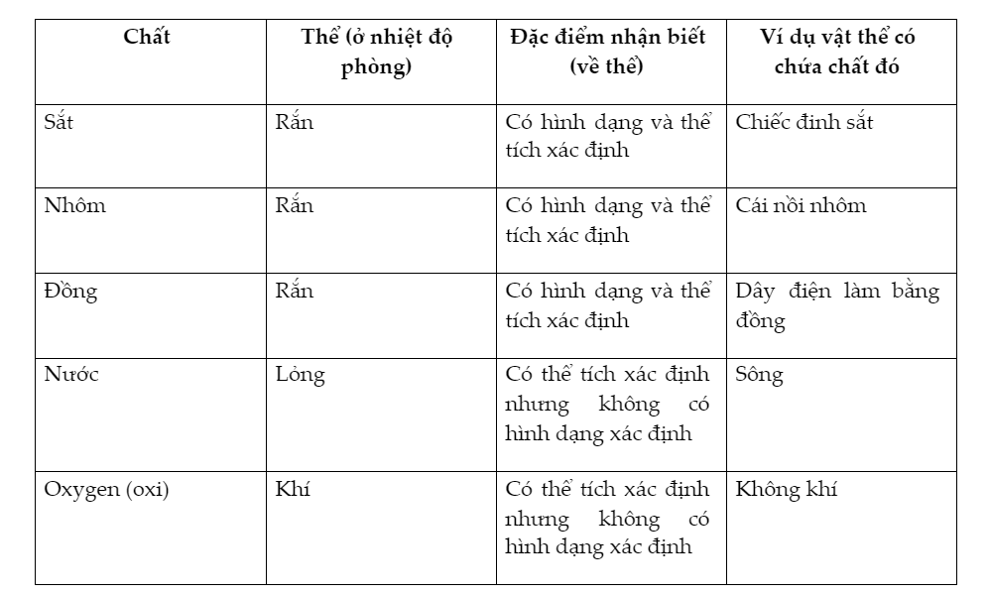
- Luyện tập 2: Một số chất rắn được sử dụng trong xây dựng nhà cửa, cầu, đường là: thép, sỏi, cát, vôi, thạch cao …
d.Tổ chức thực hiện:
* Bước 1: Chuyển giao nhiệm vụ học tập
GV yêu cầu HS thực hiện cá nhân hoàn thành phần luyện tập 1trong phiếu học tập và luyện tập 2
Lập sơ đồ tư duy tóm tắt nội dung bài
* Bước 2: Thực hiện nhiệm vụ học tập:
HS thực hiện theo yêu cầu của giáo viên.
* Bước 3: Báo cáo kết quả thực hiện nhiệm vụ học tập và thảo luận:
- GV gọi ngẫu nhiên 4 HS báo cáo kết quả hoạt động.
* Bước 4: Đánh giá kết quả học tập: - GV: thống nhất câu trả lời đúng và nhấn mạnh lại kiến thức chính của bài.
Sơ đồ tư duy:
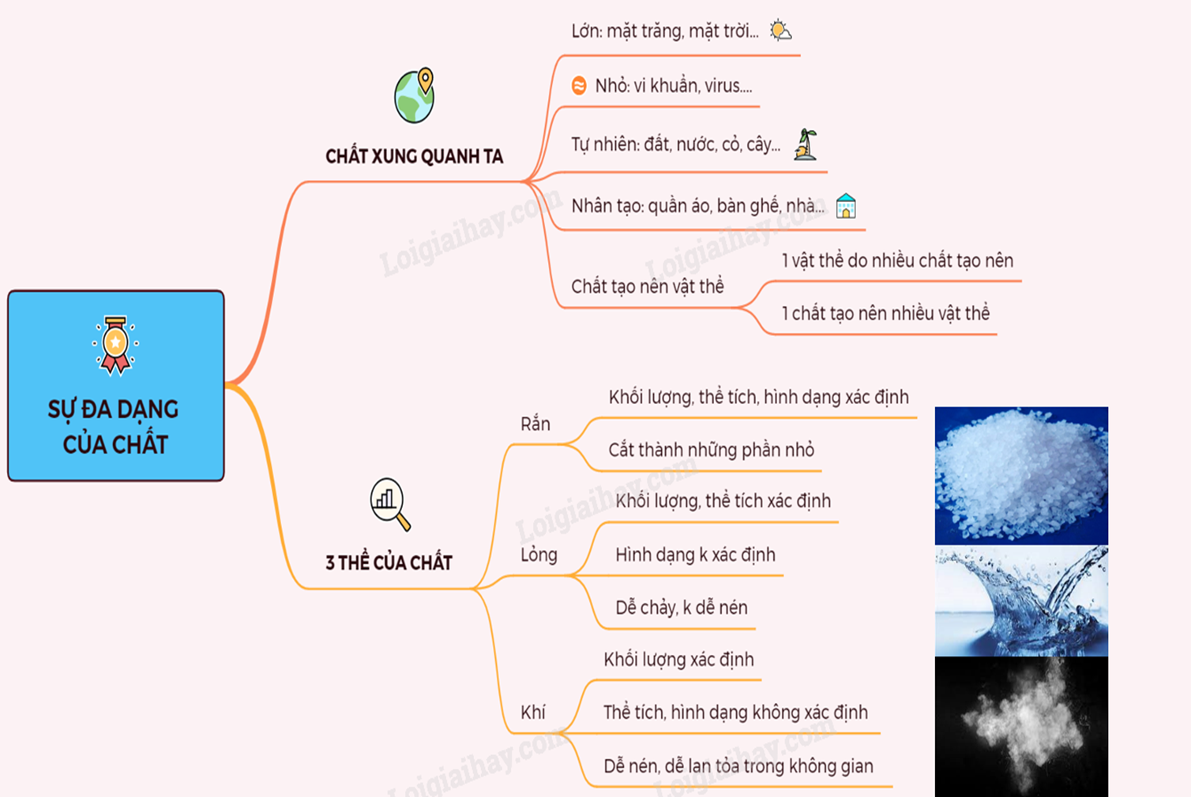

HOẠT ĐỘNG 4: VẬN DỤNG (25’)
- Mục tiêu: Phát triển năng lực tự học và năng lực tìm hiểu đời sống.
- Nội dung: HS hoàn thành các phần vận dụng trong SGK
- Sản phẩm: Câu trả lời có thể có:
Vận dụng 1.
1. Một số chất có trong:
- nước biển là: nước, muối, oxygen.
- bắp ngô: nước, tinh bột, chất đạm, chất béo.
- bình chứa khí oxygen : oxygen, thép.
2. Một số vật thể chứa :
- sắt : cột bê tông, vỏ tàu.
- tinh bột : hạt gạo, bánh mì, bát bún.
- đường : kẹo, nước ngọt, quả xoài.
Vận dụng 2. Có thể bơm được xăng vào các bình chứa có hình dạng khác nhau vì xăng là chất lỏng, không có hình dạng xác định và dễ chảy.

d,Tổ chức thực hiện:
* Bước 1: Chuyển giao nhiệm vụ học tập
GV chia lớp làm 4 nhóm, trong thời gian 15p hoàn thành nội dung bài sau:
Vận dụng 1.
1. Một số chất có trong:
- nước biển
- bắp ngô
- bình chứa khí oxygen
2. Một số vật thể chứa :
- sắt
- tinh bột
- đường
Vận dụng 2. Vì sao bơm được xăng vào các bình chứa có hình dạng khác nhau ?
* Bước 2: Thực hiện nhiệm vụ học tập
HS hoạt động nhóm thực hiện nhiệm vụ
* Bước 3: Báo cáo kết quả thực hiện nhiệm vụ học tập
Đại diện từng nhóm báo cáo kết quả học tập
Các nhóm khác nhận xét bổ sung
Vận dụng 1.
1. Một số chất có trong:
- nước biển là: nước, muối, oxygen.
- bắp ngô: nước, tinh bột, chất đạm, chất béo.
- bình chứa khí oxygen : oxygen, thép.
2. Một số vật thể chứa :
- sắt : cột bê tông, vỏ tàu.
- tinh bột : hạt gạo, bánh mì, bát bún.
- đường : kẹo, nước ngọt, quả xoài.
Vận dụng 2. Có thể bơm được xăng vào các bình chứa có hình dạng khác nhau vì xăng là chất lỏng, không có hình dạng xác định và dễ chảy.
* Bước 4: Đánh giá kết quả học tập:
- GV: thống nhất câu trả lời đúng và đánh giá hoạt động của các nhóm
Thang đánh giá khả năng trả lời câu hỏi của các nhóm học sinh
Nội dung đánh giá | Mức 4  (Giỏi) | Mức 3  (Khá) | Mức 2  ( Trung bình ) | Mức 1  (Yếu)
Kiến thức | Trả lời đúng câu hỏi | Trả lời hầu hết các ý đúng | Trả lời khoảng 50% các ý đúng | Trả lời được rất ít ý đúng
Hình thức | Trình bày rõ ràng , ngắn gọn | Viết còn dài hoặc quá ngắn gọn | Diễn đạt còn chưa xúc tích | Diễn đạt lúng túng

